Муниципальное бюджетное общеобразовательное учреждение гимназия №34 г. Орла

Конспект урока английского языка
“Tiny’s Working Day”
УМК Биболетова М.З “Enjoy English” – 3 класс
Урок №60

Учитель: Проскурина М. С.

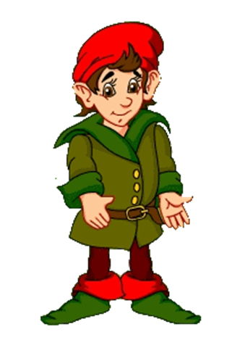
Орёл -2013

Цели урока:1) развитие умений чтения текста про себя с полным пониманием
прочитанного;
2) устанавливать логическую последовательность основных фактов
текста;
3)развивать умения и навыки устной речи.
Задачи: активизация лексического материала по темам «Части тела»,
«Время», «Распорядок дня».
Оборудование: магнитофон, аудиозапись к уроку 60, компьютер, проектор,
презентация, раздаточный материал, материал для рефлексии
(смайлы и знак вопроса).
Ход урока
Речь учителя | Речь учащихся
I. Орг. момент :  -Good day, my friends! I’m glad to see you.  -What is a date?  -What is the day of the week today?  -What season is it?  -Do you like the weather today?  -What do you like to do after school when the weather is good?  II. Фонетическая зарядка.  Look at the photo. Who is it?  -What does Tiny like to do?  -I suggest you to learn a new poem about Tiny.  (Listen to the poem.  Let’s translate it.  Repeat it after the speaker.  Read in pairs.  Read loud.)  Слайд 2 | -Good day!  - Today is the 24 of April.  - Today is Wednesday.  - It is spring.  - Yes, I do Its hot .  - I walk with my friends, play in the yard.  -Tiny.  -He likes to write fairy tales and poems.
III. Основной этап:  -Children, I have got a letter from Tiny.  Let’s read it.  Слайд 4  -But what is it?  Слайд 5  -Do you agree to do her tasks?  1) Do you know what time is it?  (На часах показывать разное время, дети называют по-английски).  2) Every day the witch is very busy. Help her to put her actions into the right order.  Слайд 6  (Действия в неправильном порядке  Слайд 7)  Children, work in pairs. You have 2 minutes.  Слайд 8 – answers.  3) Thank you, kids. You are clever.  -Do you know what she does in the morning, in the afternoon and in the evening? Слайд 9  -Look at the screen and try to guess.  In the morning – Слайд 10  In the afternoon – Слайд 11  In the evening – Слайд 12  Физкультминутка.  4) Well done! But the witch is very tired. She wants to have a rest. Let’s sing a song and do exercises. –  Слайд 13  (Head and shoulders…)  5) Now all of you will get a card. You must agree or disagree with the statements. Слайд 14  - You have done all witches task good. Now you can get Tiny’s letter. | - A witch.  - Yes, we do.  - It is …  -No, we don’t.
Чтение с полным пониманием содержания.  -But children, look at this letter. It’s divided into 3 parts. Let’s put these parts into the right order.  -And now open your student’s book.  p.112 ex. 5 You have questions here. Try to answer them.  -Can you make questions?  p.113 ex.6 – Слайд 15  Слайд – 16 правильно-построенный вопросы  Подведение итогов:  -Thank you, children. You’ve worked hard today.  Hometask:  p. 70 ex.3  Юфо прочитал письмо Тайни невнимательно. Исправьте его утверждения. | Читают письмо и расставляют его части в правильном порядке.  Дети отвечают на вопросы к тексту.  Самостоятельно с опорой на схему составляют вопросы по данному ответу.

Список использованных источников:
1. Биболетова М. З. и др. «Enjoy English» – 3 класс;
2. Биболетова М. З. и др. «Книга для учителя» к УМК «Enjoy English» – 3 класс;
3. Дзюина Е. В. «Поурочные разработки» для 3 класса;
4. Вопросительный знак.
http://www.nosmoking.ru/phpBB2…
5. http://kset.kz/m/photos/view/-… смайл веселый
6. http://natalja-romantzova.ya.r… смайл грустный

